Registrační číslo projektu: CZ.1.07/1.1.38/02.0025
Název projektu: Modernizace výuky na ZŠ Slušovice, Fryšták, Kašava a Velehrad
Tento projekt je spolufinancován z Evropského sociálního fondu a státního rozpočtu České republiky.

Rychlost rovnoměrného pohybu

NÁZEV

FY_039_ Pohyb tělesa _ Rychlost rovnoměrného pohybu

Autor: Mgr. Barbora Pivodová

Škola: Základní škola Slušovice, okres Zlín, příspěvková organizace

Anotace:

- Pracovní list je určen pro individuální práci žáků v předmětu fyzika
pro 7. ročník a pro práci s projektorem a počítačem.
- Materiál rozvíjí a prověřuje znalosti žáků o učivu rychlost rovnoměrného
pohybu.
- Je určen k vyvozování pojmů a procvičování slovních úloh.
- Materiál vznikal ze zápisů a příprav autorky.
- Vznikl jako doplňující materiál k učebnici: KOLÁŘOVÁ, Růžena. Fyzika pro
7. ročník základní školy. 1. vydání. Praha: Prometheus, 2002.222 s. ISBN 80-7196-119-1.

Téma: Rychlost rovnoměrného pohybu

1. Označte správnou odpověď: Rychlost značíme a její jednotka je:

a) s [km]

b) v [ $\frac{N}{\text{kg}}$]

c) v [$\frac{m}{s}$]

2. Označte: Rychlost vypočítáme:

a) v= s:t

b) v= s·t

c) v=t: s

3. Převeďte:
15 $\frac{m}{s}$= $\frac{\text{km}}{h}$
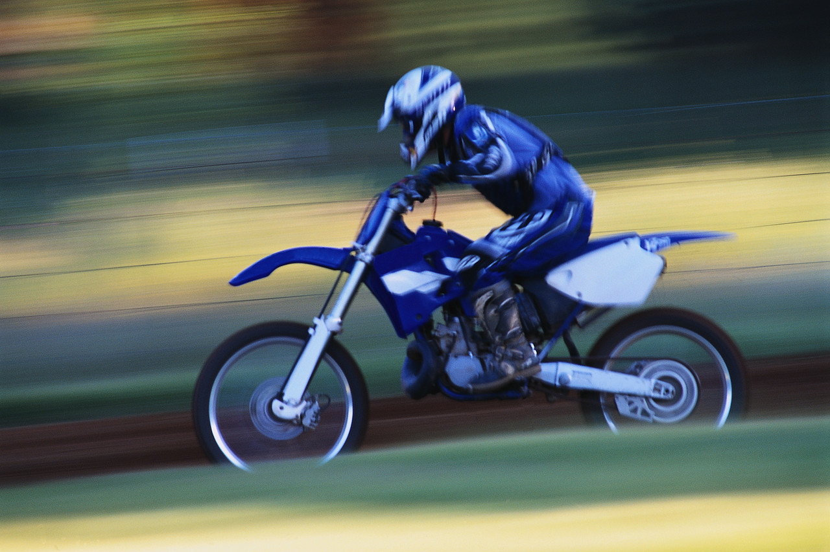 Obr. 1 85 $\frac{\text{km}}{h}$= $\frac{m}{s}$

4. Uveďte pořadí od největší rychlosti po nejmenší:

a) 30 $\frac{m}{s}$; b) 90 $\frac{\text{km}}{h}$; c) 50 $\frac{m}{s}$; d) 120 $\frac{\text{km}}{h}$

5. K čemu slouží tachometr? 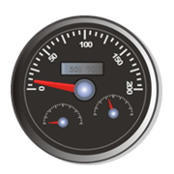Obr. 2

6. Příklad číslo: 1

Ručka tachometru se ustálila na údaji 80 $\frac{\text{km}}{h}$. Napište, co to znamená?

7. Příklad číslo: 2

Chodec prošel dráhu 10 km za dobu 2h a 15 min. Určete, jeho rychlost.

8. Příklad číslo: 3

Letadlo proletělo vzdálenost 450 km za 1 h a 30 min. Určete, jakou rychlosti letělo.

9. Křížovka:

1. Písmenem s značíme fyzikální veličinu
2. Jednotku $\frac{m}{s}$ má fyzikální veličina
3. V autech ukazuje rychlost

4. Na měření délky používáme …… měřidla

5. 100 °C je …… varu vody

6. Hustotu kapalin měříme

7. Čas můžeme měřit

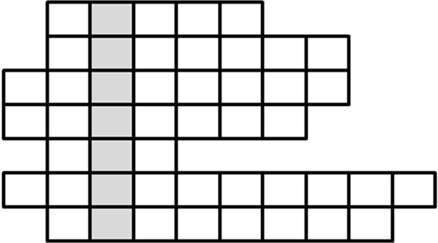

10. Zajímavost:

Cambridžský matematik Charles Babbage

V 19. století- vynalezl první rychloměr (tachometr).

Řešení:

1. c)

2. a)

3. 54$\frac{\text{km}}{h}$; 23,6 $\frac{m}{s}$

4. c; d; a; b;

5. Tachometr v autě ukazuje v každém okamžiku jeho rychlost v $\frac{\text{km}}{h}$
6. Auto se v daném okamžiku pohybovalo rychlostí 80 $\frac{\text{km}}{h}$.

7. Příklad č. 2 8. Příklad č. 3

s= 10 km s= 450 km
t= 2h 15 min= 2,25 h t= 1h 30 min= 1,5 h
v= ? ($\frac{\text{km}}{h}$) v= ?( $\frac{\text{km}}{h}$)
_________________ ________________

v= s:t v= s:t
v= 10km: 2,25 h v= 450 km: 1,5 h
v= 4,4 $\frac{\text{km}}{h}$ v= 300 $\frac{\text{km}}{h}$
______________

9. Křížovka (Rychlost)

1. Dráhu
2. Rychlost
3. Tachometr
4. Délková
5. Bod
6. Hustoměrem
7. Stopkami

Informace k pracovnímu listu:

Pracovní list vypracovala: Mgr. Barbora Pivodová

Obr. 1; Obr. 2 Kliparty: office microsoft.com

